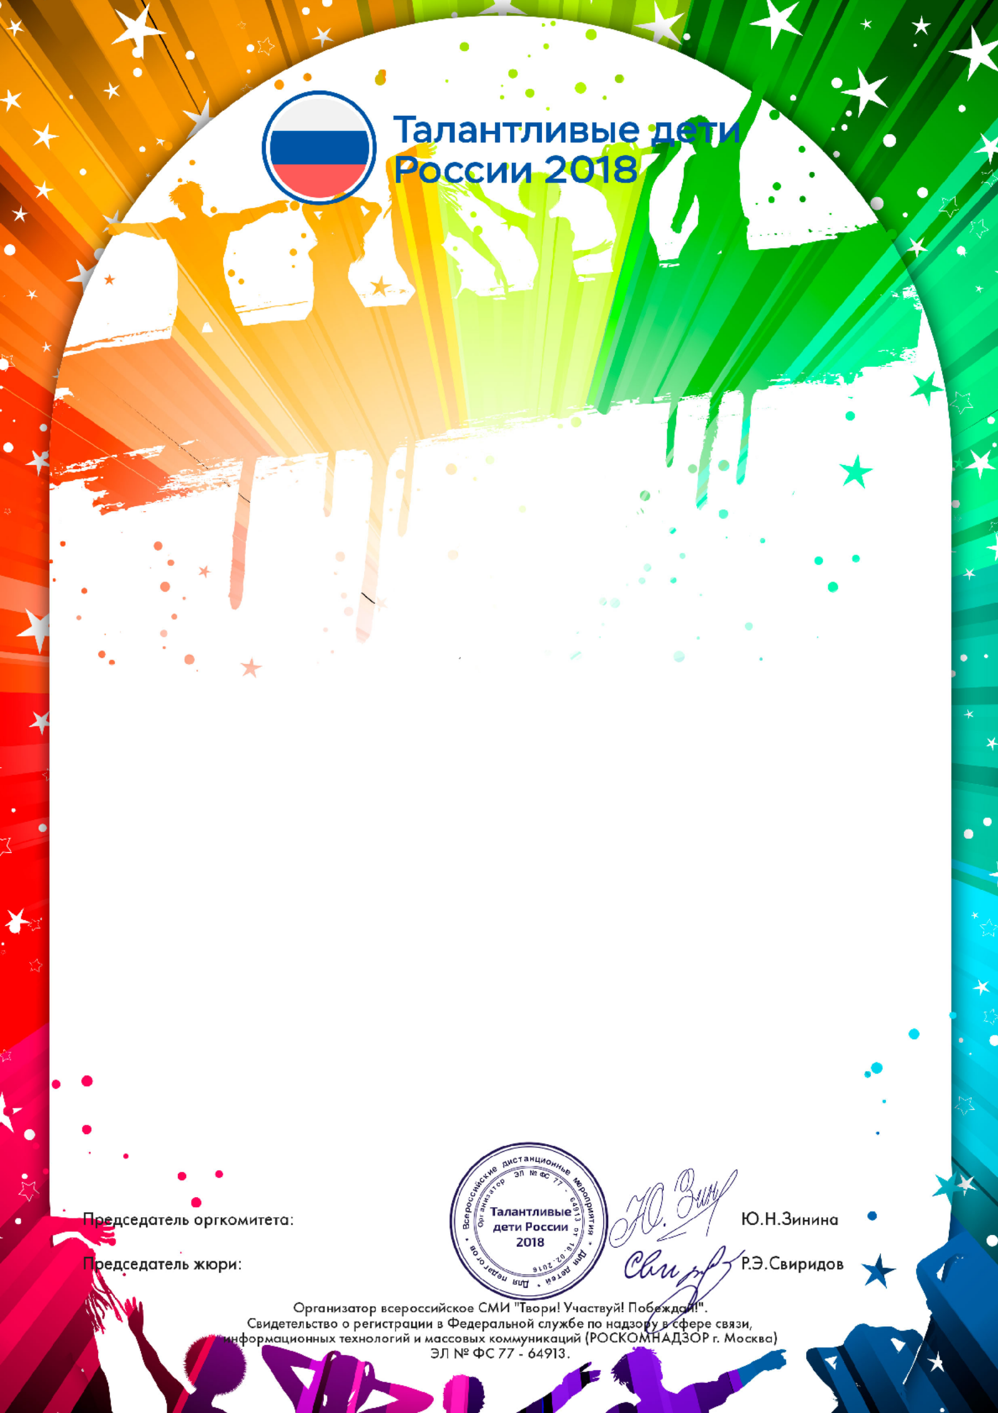

г. Москва http://odarennie.ru/

Диплом
награждается
Точицкая Ольга Ивановна
Музыкальный руководитель, МБДОУ №8"Светлячок", Красноярский край, г.Боготол
Участник:
Бахматова Соня
ПОБЕДИТЕЛЬ(I МЕСТО)
Международный конкурс "Талантливые дети России"
Номинация: Музыкальные звёздочки - 2018
Название: Песня "Счастье русской земли" Елена Плотникова
Дата участия: Диплом №:
11.09.2018 3705

Представленная на конкурс работа прошла отборочный (первый) тур, передана на оценку жюри (второй тур), где получила положительное заключение оргкомитета и жюри конкурса "Талантливые дети России".

